AWSSageMaker

Projet : Développer une application qui permet de compiler des modèles de machine Learning sur des serveurs distant

Notre projet et de reproduire le service d’amazon « AWS Sagemaker » qui consiste à déployer et à entrainer des modèles de ML dans les serveurs raspberry . en cas pratique j’envoie un bout de code à la GUI faite par nous le bout de code sera alors ensuite renvoyé vers le serveur main (qui gère la distribution des tâches)par SSH , le code sera ensuite compiler sur l’un des serveur en fonction de leurs disponibilités , une fois terminé les output (fichiers,txt..) seront communiqué au client directement ,
Le client ne se souciera pas des librairies , veillez à laisser son pc allumer … ,il devra juste assurer que son code fonctionne

Figure de Conception

.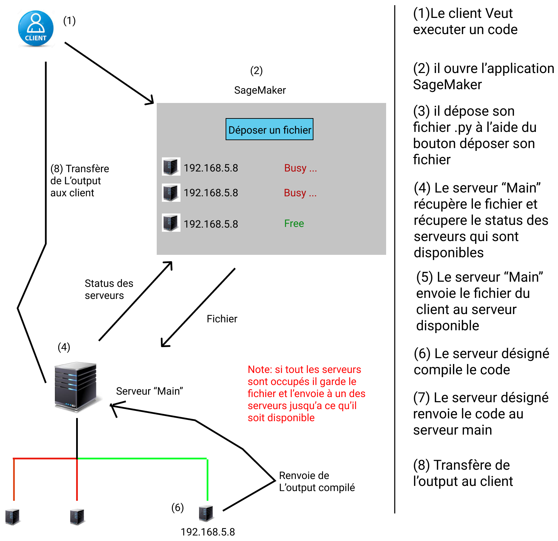

Pour mener ce projet à bien voici les Technologies qu’on va utiliser :
-Le serveur « Main » ce comportera comme un point d’accès pour partager une connexion au autres raspberry et aussi permet d’établir une connexion SSH entre le client et le serveur
- on utulise le mode-adhoc pour partager les fichiers entre le serveur main et le serveur qui exécute la tâche voir aussi Bluetooth
- le serveur « main » récupère les infos tel que les distance,disponibilités ect … pour les affichers dans l’interface
Groupe :
Waïl Rachad Said
Merimi Fatima-Zahra

-

